PONTIFÍCIA UNIVERSIDADE CATÓLICA DE MINAS GERAIS CAMPUS
Instituto de Ciências Econômicas e Gerenciais
Curso de Ciências Contábeis
3º Período Noite
Contabilidade Intermediária
Direito Tributário
Filosofia II
Introdução Ciência Atuarial
Logística das Organizações
Métodos Quantitativos
Produção e Compreensão de Textos

Bruno Rhandler Fernandes Rodrigues
Camila Amaro Quintas
Felipe César Louzada de Almeida
Guilherme da Costa Reis
Henrique Magalhães Ferreira
Jéssica Dantas Albuquerque

CONTRIBUIÇÕES DAS DIVERSAS ÁREAS DO CONHECIMENTO PARA A FORMAÇÃO E ATUAÇÃO DO PROFISSIONAL DE CIÊNCIAS CONTÁBEIS

Belo Horizonte
2012

Bruno Rhandler Fernandes Rodrigues
Camila Amaro Quintas
Felipe César Louzada de Almeida
Guilherme da Costa Reis
Henrique Magalhães Ferreira
Jéssica Dantas Albuquerque

CONTRIBUIÇÕES DAS DIVERSAS ÁREAS DO CONHECIMENTO PARA A FORMAÇÃO E ATUAÇÃO DO PROFISSIONAL DE CIÊNCIAS CONTÁBEIS

Trabalho Interdisciplinar apresentado às disciplinas: Contabilidade Intermediária, Direito Tributário, Filosofia II, Introdução à Ciência Atuarial, Logística das Organizações, Métodos Quantitativos e Produção e Compreensão de Textos do 3°período do curso de Ciências Contábeis Noite do Instituto de Ciências Econômicas e Gerenciais da PUC Minas BH.

Professores: Arazi Gomes
Ev’ Angela Batista Rodrigues
Fabiano G de Oliveira
Geraldo de Assis Souza Júnior
Junio de Moura Alves
Rafael Ornelas
Silvia Maria de Contaldo

Belo Horizonte
2012

SUMÁRIO

1. INTRODUÇÃO...........................................................................................................5

2. A GESTÃO DOS INVESTIMENTOS, IMOBILIZADO E INTANGÍVEIS.........6 2.1. Apresentação da Alcoa Alumínio S.A. ...................................................................6
2.2. Balanço patrimonial Alcoa Alumínio S.A..............................................................6
2.3.Métodos Utilizados para Contabilizar Aquisição e Depreciação de Ativos Intangíveis e Imobilizados...............................................................................................7
2.3.1. Marcas Registradas e Patentes...............................................................................7
2.3.2. Softwares ................................................................................................................7
2.3.3. Ativos imobilizados.................................................................................................7
2.4. Impairment de Ativos Financeiros e não Financeiros...........................................7
2.4.1. Ativos Financeiros..................................................................................................7
2.4.2. Ativos não Financeiros ..........................................................................................8
2.5. Composição do Subgrupo Intangível .....................................................................8
2.5.1. Marcas Registradas e Patentes ..............................................................................8
2.5.2. Softwares ................................................................................................................8
2.6 Composição Subgrupo Investimentos .......................................................................9
2.6.1. Investimentos em Controladas ..............................................................................9
2.6.2 Investimentos em Coligadas ...................................................................................9

3. DOS TRIBUTOS.......................................................................................................11
3.1. Espécies....................................................................................................................11
3.1.1. Impostos................................................................................................................11
3.1.2. Taxas.....................................................................................................................12
3.1.3. Contribuição de Melhoria...................................................................................12
3.1.4. Contribuições Sociais e Empréstimos Compulsórios.......................................13
3.2. Da Competência......................................................................................................13
3.3. Imunidades..............................................................................................................14
3.4. Princípios.................................................................................................................14
3.5. Obrigação Tributária.............................................................................................15
3.6. Planejamento Tributário.......................................................................................15

4. CONCEITUAÇÃO DE SEGUROS.........................................................................16
4.1. Importância do Seguro para Proteção Patrimonial das Empresas...................16
4.2. Pesquisa de Campo................................................................................................16

5. LOGÍSTICA EMPRESARIAL................................................................................18
5.1. Apresentação Lafaete Locação de Equipamentos ..............................................18
5.2 Resultado .................................................................................................................18
5.3 Logística ...................................................................................................................18
5.4 Entrevista ................................................................................................................19

6. FILOSOFIA ÉTICA NO ÂMBITO PROFISSIONAL..........................................20

7. MÉTODOS QUANTITATIVOS..............................................................................22
7.1. Levantamento das Variáveis Contábeis para Estudo ........................................22
7.2. Verificar se existe Correlação Linear ..................................................................22
7.3. Interpretando Índices ............................................................................................23
7.4. Verificar e Discutir a Eficiência do Modelo ........................................................23
7.5. Discutir a Metodologia Utilizada ..........................................................................24
7.6. Fazer Previsões das Variáveis ..............................................................................24

8.CONCLUSÃO.............................................................................................................25

9. REFERÊNCIAS BIBLIOGRÁFICAS....................................................................26

1. INTRODUÇÃO

A presente pesquisa tem como tema principal as contribuições das diversas áreas do conhecimento para a formação e atuação dos profissionais de ciências contábeis, este trabalho será elaborado de forma que todas as matérias estudadas no determinado período possam se inter-relacionar visando uma melhor forma de compreensão e assimilação do estudo, pelos alunos do 3° período de ciências contábeis.
Este trabalho também possui o intuito de possibilitar a capacidade de assimilação dos estudantes sobre a importância das disciplinas e o desenvolvimento de um raciocínio técnico aproximando-os da realidade profissional, além do incremento de diversos métodos e técnicas utilizadas na produção do mesmo.
Em um primeiro momento destacamos a metodologia que será utilizada para o trabalho, define-se a pesquisa em diversos materiais literários, entrevistas e pesquisas de campo.
O trabalho será divido em tópicos enfatizando cada matéria abordada na pesquisa. Destaca-se, como foco principal da pesquisa, a gestão dos subgrupos investimento, imobilizado e intangível. Também será abordado o conceito e a importância dos seguros para o patrimônio das empresas, assim como as forma de tributações. Por último, será feita uma análise empresarial, juntamente com a interpretação de dados.

2. A GESTÃO DOS INVESTIMENTOS, IMOBILIZADO E INTANGÍVEIS

2.1 Apresentação Da Alcoa Alumínio S.A.
A Alcoa é a principal produtora mundial de alumínio primário e alumínio industrializado e a maior mineradora de bauxita e refinadora de alumina do mundo. Entre as soluções da Alcoa, estão os produtos laminados, extrudados, forjados, rodas Alcoa®, sistemas de fixação e construção, fundição e pelo processo de cera perdida, além de uma longa experiência com outros metais leves, como superligas de níquel e titânio. A empresa emprega aproximadamente 61.000 pessoas em mais de 200 locais em 31 países no mundo todo.

2.2 Balanço Patrimonial Alcoa Alumínio S.A.
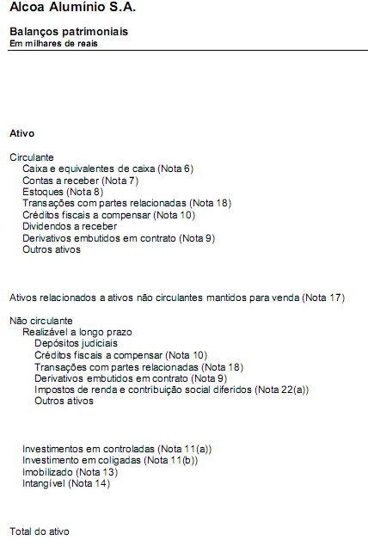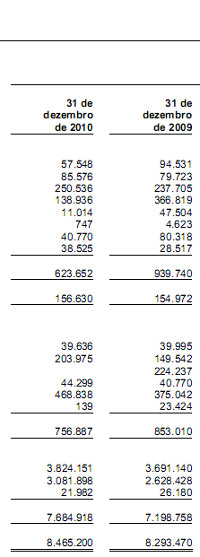

O balanço publicado Alcoa está em conformidade com as normas internacionais de contabilidade (IFRS - International Accounting Standard).

2.3 Métodos utilizados para contabilizar aquisição e depreciação de ativos intangíveis e imobilizados.
2.3.1 Marcas registradas e patentes
A amortização é calculada pelo método linear para alocar o custo das marcas registradas e das licenças durante sua vida útil estimada de dez anos.
2.3.2 Softwares
As licenças de software adquiridas são capitalizadas com base nos custos incorridos para adquirir os softwares e fazer com que eles estejam prontos para ser utilizados. Esses custos são amortizados durante sua vida útil estimável de três a dez anos.
2.3.3 Ativos imobilizados
Terrenos e edificações compreendem, principalmente, fábricas, e escritórios. O imobilizado é mensurado pelo seu custo histórico, menos depreciação acumulada. O custo histórico inclui os gastos diretamente atribuíveis à aquisição dos itens e custos de financiamento relacionados com a aquisição de ativos qualificadores.
A depreciação de outros ativos é calculada usando o método linear para alocar seus custos aos seus valores residuais durante a vida útil estimada, como segue:
Anos
Edificações e benfeitorias 10 a 20
Equipamentos e instalações 10 a 50
Veículos 5 a 8
Móveis e utensílios 5 a 10

2.4 Impairment de Ativos Financeiros e não Financeiros

2.4.1 Ativos Financeiros
O Grupo avalia na data do balanço, se existe evidencia objetiva de perda (impairment) em algum ativo financeiro ou em algum grupo de ativos financeiros.
2.4.2 Ativos não Financeiros
Os ativos que têm uma vida útil indefinida, como o ágio, não estão sujeitos à amortização e são testados anualmente para a verificação de impairment. Os ativos que estão sujeitos à amortização são revisados para a verificação de impairment sempre que eventos ou mudanças nas circunstâncias indicarem que o valor contábil pode não ser recuperável.

2.5 Composição do Subgrupo Intangível

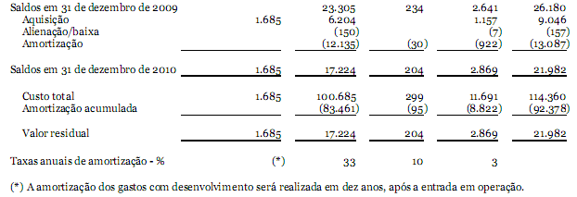

2.5.1 Marcas registradas e patentes
As marcas registradas e as licenças adquiridas separadamente são demonstradas, inicialmente, pelo custo histórico. Posteriormente, as marcas e licenças, uma vez que têm vida útil definida, são contabilizadas pelo seu valor de custo menos a amortização acumulada.

2.5.2 Softwares
Os custos associados à manutenção de softwares são reconhecidos como despesa, conforme incorridos. Os custos de desenvolvimento que são diretamente atribuíveis ao projeto e aos testes de produtos de software identificáveis e exclusivos, controlados pelo Grupo, são reconhecidos como ativos intangíveis.

2.6 Composição subgrupo investimentos
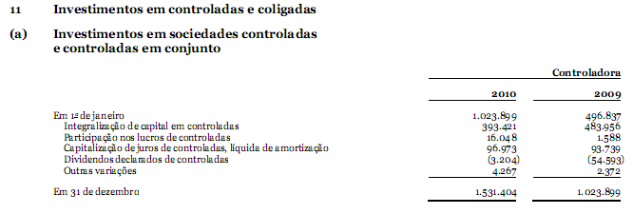
2.6.1 Investimentos em controladas
Segue a participação do Grupo nos resultados das controladas diretas, todas as companhias de capital fechado, como também no total de seus ativos e passivos:
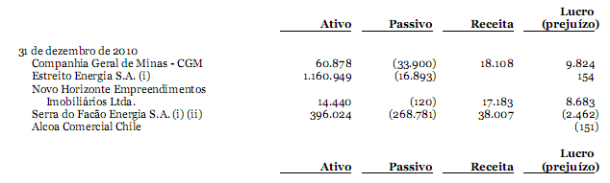
Abaixo, porcentagem de participação em cada uma das empresas citadas anteriormente: 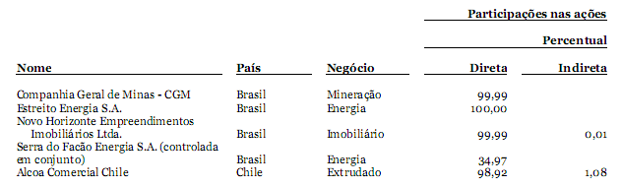
Nas demonstrações financeiras individuais as controladas são contabilizadas pelo método de equivalência patrimonial
2.6.2 Investimentos em coligadas
Segue a participação do Grupo nos resultados das coligadas, todas as companhias de capital fechado, como também no total de seus ativos (incluindo ágio) e passivos:
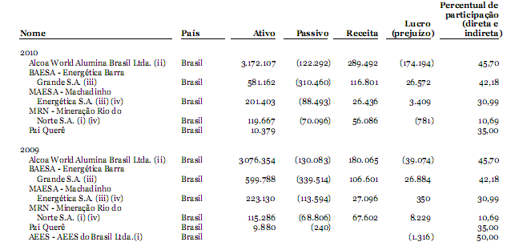
Os investimentos em coligadas são contabilizados pelo método de equivalência patrimonial.

3. DOS TRIBUTOS
“Tributo é toda prestação pecuniária compulsória, em moeda ou cujo valor nela se possa exprimir, que não constitua sanção de ato ilícito, instituída em lei e cobrada mediante atividade administrativa plenamente vinculada.” Assim é definido o conceito de tributo pelo Código Tributário Nacional (CTN), em seu art. 3º.
A partir do artigo citado, temos as principais características dos tributos:
- Pecuniário: só pode ser pago em moeda, devendo essa ser nacional e vigente;
- Compulsório: exceto em casos de isenção, taxativamente expressos ou aprovados por lei (numerus clausus), o pagamento dos tributos é obrigatório;
- Não constitui sanção de ato ilícito: pois a incidência é sempre sobre fato lícito;
- Instituídos por lei: decorrente do princípio da legalidade;
- Requer atividade administrativa plenamente vinculada.
3.1 Espécies
O tributo se divide em três espécies, como apregoa a Constituição Federal, art. 145, quais sejam: os impostos; as taxas e; as contribuições de melhoria. Havendo ainda, as contribuições sociais e os empréstimos compulsórios.
3.1.1 Impostos
O conceito de imposto está perfeitamente explanado no art. 16 do CTN, ipsis litteris: “Imposto é o tributo cuja obrigação tem por fato gerador uma situação independente de qualquer atividade estatal específica, relativa ao contribuinte.” Logo, sua existência não está vinculada a nenhuma contraprestação estatal específica, será destinado às necessidades públicas gerais.
Os impostos assim se classificam:
- Diretos: quando o contribuinte de fato é também o contribuinte de direito. Como o IPVA, IPTU etc;
- Indiretos: o contribuinte que efetivamente paga o tributo (de fato), não é aquele que está previsto na lei (de direito). São exemplos: IPI e ICMS, dentre outros;
- Reais: não considera as capacidades pessoais do contribuinte. Exemplo: ITR;
- Pessoais: considera as condições pessoais do contribuinte. Ex: IRPF;
- Proporcionais: previstos em alíquota que incide sobre o valor tributado, variando conforme esse valor. Como o ISS;
- Progressivos: estabelecidos em alíquotas crescentes, em razão da elevação do valor tributável. São: IR, IPTU;
- Fixos: determinados em quanta exata.
Os impostos, sempre que possível, “terão caráter pessoal e serão graduados segundo a capacidade econômica do contribuinte“ (§1º, art. 145, Constituição Federal).
3.1.2 Taxas
Está previsto, no inciso II, art. 145 da CF, que a União, os Estados, o Distrito Federal e os Municípios poderão instituir as taxas “em razão do exercício do poder de polícia ou pela utilização, efetiva ou potencial, de serviços públicos específicos e divisíveis, prestados ao contribuinte ou postos a sua disposição.”
Considera-se poder de polícia a “atividade da administração pública que, limitando ou disciplinando direito, interesse ou liberdade, regula a prática de ato ou abstenção de fato, em razão de intêresse público concernente à segurança, à higiene, à ordem, aos costumes, à disciplina da produção e do mercado, ao exercício de atividades econômicas dependentes de concessão ou autorização do Poder Público, à tranqüilidade pública ou ao respeito à propriedade e aos direitos individuais ou coletivos” (art. 78, CTN).
Os serviços públicos a que se refere, assim se dividem:
- Utilização efetiva: quando usufruídos pelo contribuinte;
- Utilização potencial: postos à disposição do contribuinte, ainda que este não faça uso efetivo;
- Específicos: que podem ser destacados em unidades autônomas de intervenção, de unidade, ou de necessidades públicas;
- Divisíveis: quando cada um dos usuários puder utilizá-los separadamente.
Para que não haja bitributação, o CTN impõe, no parágrafo único do art. 77, que “as taxas não podem ter base de cálculo ou fato gerador idênticos aos que correspondam a imposto, e acrescenta, nem ser calculada em função do capital das empresas.”
Difere-se, portanto, dos impostos, principalmente, por ter uma atividade estatal específica vinculada a sua prestação.

3.1.3 Contribuição de melhoria
A contribuição de melhoria é imposto instituído “para fazer face ao custo de obras públicas que decorra valorização imobiliária, tendo como limite total a despesa realizada e como limite individual o acréscimo de valor que da obra resultar para cada imóvel beneficiado” (art. 81, CTN). Assim, tal contribuição está vinculada a uma contraprestação certa e que efetivamente beneficiará o contribuinte, através da valorização do seu imóvel.
3.1.4 Contribuições sociais e empréstimos compulsórios
As contribuições sociais e os empréstimos compulsórios, apesar de não estarem elencados no Código Tributário Nacional, dentre os tributos por ele exposto, estão previstos na Constituição Federal e são considerados pela doutrina como tributos.
As contribuições sociais “dividem-se em três subespécies, a saber: as do art. 149, que são contribuições de intervenção no domínio econômico, e as contribuições de interesse de categorias profissionais ou econômicas, e as do art. 195, que são as contribuições de seguridade social” (MACHADO, 2006).
Assim como as contribuições acima citadas, o empréstimo compulsório só pode ser instituído pela União, e a aplicação do recursos dele proveniente está include à despesa que fundamentou sua instituição. Sua previsão legal e limitações se encontram nos incisos e caput do art. 148, CF, sob o seguinte texto:
“A União, mediante lei complementar, poderá instituir empréstimos compulsórios:
I - para atender a despesas extraordinárias, decorrentes de calamidade pública, de guerra externa ou sua iminência;
II - no caso de investimento público de caráter urgente e de relevante interesse nacional, observado o disposto no art. 150, III, b.”
3.2 Da competência
A competência é a delimitação do poder de tributar. Restringe a atividade tributacional das entidades tributantes, no que tange ao momento, valor e matéria tributada. São características da competência:
- Indelegabilidade;
- Irrenunciabilidade;
- Incaducabilidade;
- Privatividade;
- Imodificabilidade.
Os limites da competência tributária, presentes do art. 9º ao art. 15 do CTN, referem-se, às imunidades e aos princípios da legislação tributária, que serão vistos nos itens subsequentes.
3.3 Imunidades
A imunidade estabelece exceções, limitando a competência tributária. Estão descritas no art. 150, inciso VI, da Constituição Federal, quais sejam:
a) Imunidade recíproca: a União, os Estados, o Distrito Federal e os Municípios não podem instituir impostos sobre o patrimônio, a renda ou serviços uns dos outros;
b) Imunidade, em todas as esferas de impostos, sobre templos de qualquer culto;
c) São imunes, de qualquer imposto, o patrimônio, renda ou serviços dos partidos políticos, inclusive suas fundações, das entidades sindicais dos trabalhadores, das instituições de educação e de assistência social, sem fins lucrativos, atendidos os requisitos da lei;
d) Há imunidade, no que se refere a impostos, para livros, jornais, periódicos e o papel destinado a sua impressão.
3.4 Princípios
Os princípios funcionam como limites ao poder de tributar. Estes princípios se encontram na Const. Federal, sendo o primeiro, e talvez o mais importante, o da legalidade( art. 150, inciso I), que veta a exigência ou aumento dos tributos sem lei que assim estabeleça.
Já o princípio da anterioridade, prescrito nas alíneas ‘b’ e ‘c’, inciso III, do art. 150, CF, proíbe a cobrança ou aumento de tributos antes de decorrido 90 dias ou no mesmo exercício financeiro da lei que os instituiu.
O princípio da irretroatividade é assim definido: é vedado cobrar tributos “em relação a fatos geradores ocorridos antes do início da vigência da lei que os houver instituído ou aumentado” (art. 150, inciso III, alínea ‘a‘, Constituição Federal).
A isonomia ou igualdade é o princípio que visa garantir tratamento homogêneo entre os contribuintes que se encontram na mesma situação - art. 150, II, CF. Podendo ser diverso apenas se os contribuintes estiverem em situações distintas. Juntamente com este, temos o princípio da capacidade contributiva, elencado no §1º do art. 145, CF, que possibilita a graduação dos impostos segundo a capacidade econômica do contribuinte.
Proíbe ainda, pelo princípio da não limitação ao tráfego, instituir tributos interestaduais ou intermunicipais que estabeleçam limites ao tráfego de pessoas ou bens, ressalvada a cobrança de pedágio pela utilização de vias conservadas pelo poder público. Está proibido também o tributo com efeito de confisco, que por sua excessiva onerosidade, possa ser sentido como penalidade.
3.5 Obrigação tributária
Segundo Hugo de Brito Machado, “as fontes da obrigação tributária são a lei e o fato gerador. A primeira é fonte formal. A segunda é fonte material. Ambas indispensáveis” para criar a obrigação.
A obrigação tributária se divide em obrigação principal e obrigação acessória. A obrigação principal surge com o fato gerador, que nesse caso é a situação definida em lei como necessária e suficiente à sua ocorrência, e extingue-se com o pagamento do tributo. A obrigação acessória decorre da legislação tributária, e seu fato gerador é qualquer situação que impõe a prática ou a abstenção de ato que não configure obrigação principal, e sua extinção ocorre da adimplência desses atos.

3.6 Planejamento tributário
“Planejamento tributário é a metodologia para se obter um menor ônus fiscal sobre operações ou produtos, utilizando-se meios legais (PORTAL DE CONTABILIDADE).” Pois, “o contribuinte tem o direito de estruturar o seu negócio da maneira que melhor lhe pareça, procurando a diminuição dos custos de seu empreendimento, inclusive dos tributos” (PORTAL TRIBUTÁRIO).
“A contabilidade, sendo um sistema de registros permanentes das operações, é um pilar de tal planejamento e o contabilista é peça fundamental na elaboração e execução do planejamento tributário. Afinal, ele comanda uma série de operações internas da empresa, normalmente sendo responsável por múltiplos controles, conciliações e apurações de impostos” (PORTAL DE CONTABILIDADE).
“O contabilista é a pessoa chave nesta gestão, e é preciso apoio, treinamento e motivação necessários para que este profissional participe efetivamente do planejamento tributário na empresa. Aliás, há vários contabilistas à frente deste processo, nada impedindo, é claro, que uma outra pessoa possa assumir este encargo, desde que tenha sólidos conhecimentos de tributação. Mas, mesmo este, precisará de informações atualizadas e regulares, cuja fonte principal será a contabilidade” (PORTAL DE CONTABILIDADE).

4. CONCEITUAÇÃO DE SEGUROS
Seguro pode ser conceituado como forma jurídica registrada em contrato, que rege as obrigações, direitos e deveres entre segurado e seguradora. De forma sintética se caracteriza como a proteção de bens contra eventuais sinistros que podem vir a acontecer, e a indenização deste evento se segurado é feito de forma monetária que é denominada como prêmio. Em relação ao patrimônio de uma empresa, consideramos o seguro como relativamente importante, pois a área de atuação e o porte da empresa definirão se realmente ele é útil para sua atividade.

4.1 Importância do seguro para proteção patrimonial das empresas
Em relação ao patrimônio de uma empresa, consideramos o seguro como relativamente importante, pois a área de atuação e o porte da empresa definirão se realmente ele é útil para sua atividade.

4.2 Pesquisa de campo
Foram feitos contatos em três empresas, Millennium Confecções Ltda, Transoeste Ltda e Synergy Consulting Ltda, respectivamente o ramo de atuação das empresas são confecção de uniformes em geral, locação de máquinas para construção pesada e consultoria contábil.
Em relação à Millennium Confecções Ltda, consideramos que a empresa é de pequeno porte, pois apresenta um quadro de funcionários de nove pessoas e não possui seguro de seus equipamentos. Contato feito por telefone com o único sócio da empresa.
A respeito da Transoeste Ltda, uma empresa médio porte apresentando mais de 30 funcionários em seu quadro. A mesma possui seguro de suas máquinas, mas as informações inerentes ao referido trabalho não foram repassadas em tempo hábil por parte da empresa para a confecção do mesmo.Foi feito contato via e-mail e contatos por telefone.
Não obtivemos resposta da Synergy Consultoria.
Obs: Em conversas informais com representantes de diversas empresas de diversos ramos de atuação, constatamos que todas tem a preocupação de fazerem seguro de seus funcionários, mas em relação ao seu patrimônio o que mais conta para a decisão de um seguro ser contratado é onde e de que forma é desenvolvida sua atividade fim.

Exemplo:
Ineaço Ltda, empresa de grande porte da grande BH que atua no ramo de prateleiras e armários de aço. Em conversa informal com um de seus sócios, foi dito que apesar de trabalhar com máquinas pesadas e de valores muito altos, a empresa preferiu criar um setor de manutenção com engenheiros e técnicos, pois o custo é mais baixo do que com a contratação de um seguro.

5. LOGÍSTICA EMPRESARIAL

5.1 Sobre a empresa
A Empresa Lafaete Locação de Equipamentos se destaca por prestar serviços de alta qualidade, com atendimento rápido e eficaz além de projetos personalizados. A empresa busca constantemente, atualizar seu patrimônio, mantendo-o funcional na otimização dos resultados de seus clientes.
Atuando em todo o Brasil, o propósito são oferecer soluções para a construção e desenvolvimento do país através de produtos e serviços executados por profissionais treinados e conscientes da importância do seu papel. Com um rigoroso sistema de conduta, todos os evolvidos nos processos da empresa, sabem da necessidade em desempenhar um papel que seja em prol da sociedade, transparente e ético.
5.2 Resultado
Em todo o Brasil, nas estradas, construções, obras e minerações, a Lafaete conquistou muito além de clientes, conquistou grandes parceiros, com superação de expectativas em desempenho e produtividade graças à atenção dada a cada detalhe das especificidades do exigente mercado em que atua.
Seu comprometimento com o bem-estar de seus colaboradores reflete a filosofia de empresa que é ajudar a proporcionar o progresso e o crescimento da região por onde atua. Todo esse trabalho, fez da Lafaete uma das empresas mais completas em seu segmento.

5.3 Logística
Com uma frota nova e moderna rastreada via satélite, equipe capacitada além de um suporte técnico especializado, a Lafaete garante excelência e qualidade nos serviços prestados, características únicas de uma empresa líder de mercado.
A preocupação em suprir o mercado com máxima eficiência torna o processo de atendimento ágil, uma vez que o planejamento da distribuição de equipamentos é executado de acordo com a necessidade do cliente. Antes do envio de qualquer máquina, sua demanda é analisada. A partir deste ponto, inicia-se a busca em atender as expectativas valorizando o cuidado e cumprimento dos prazos.
A logística assegura comodidade e eficiência aos nossos clientes. Oferece transporte, carregamento, movimentação de carga e estoques com a melhor relação custo benefício do mercado, garantindo a segurança e integridade das pessoas.
Transporte pesado:
Carretas equipadas com rastreadores e todos os equipamentos necessários para o transporte pesado de máquinas e cargas.
Movimentação de Cargas e Içamentos:
Caminhões guindauto, guindastes e todo o aparato necessário para este tipo de trabalho, além de uma equipe de profissionais capacitada com experiência neste tipo de operação.

5.4 Entrevista
Foi realizada uma entrevista com a funcionária Lara Rubya, que trabalha no setor Logístico/Medição, a fim de obter maiores detalhes e entender o processo logístico dentro da organização, seu nível de importância e como se dá a interação da área de logística com as outras áreas dentro organização e como isso contribui para o resultado global.

Pergunta 1) Qual é o modelo de sistema logístico adotado pela empresa?
Hoje na empresa é utilizado o sistema integrado SISLOC, porém o mesmo não abrange alguns setores (manutenção, medição, compras, etc), que utilizam controles separados. Por isso a Lafaete vem elaborando e implementando um novo sistema (Mitra) para integrar todas as áreas diminuindo controles externos e gerando maior produtividade nas informações e serviços administrativos.
Pergunta 2) Como é feito o controle de todo o processo logístico?
O Controle do processo logístico é realizado a partir das informações geradas através dos serviços comprovados via Ordem de serviços (O.S). Além dos controles gerados através de informações dos sistemas SISLOC e Mitra, incluindo a ferramenta Excel.
Pergunta 3) Existe uma preocupação na relação com o cliente no que se refere a relação de prospecção da necessidade, promoção, produção e o produto final entregue ao cliente no local e hora desejados por ele?
Sim, em vários casos é enviado um profissional para avaliar anteriormente os pedidos às condições do local, e que o equipamento adequado.
É feito um treinamento com os motoristas para atendimento ao cliente e operação do serviço. A equipe administrativa e a logística entram em contato antes dos serviços combinando a hora/ local.
6. FILOSOFIA ÉTICA NO ÂMBITO PROFISSIONAL

É preciso que o contador competente seja comprometido com a construção de uma sociedade justa, democrática interferindo no real e na organização de relações de solidariedade e não de dominação entre os homens.
Técnica, ética, política são referências que devemos descobrir na nossa vivência real em nossa prática. É a reflexão que transforma o processo social educativo em busca de uma significação mais profunda para a vida e o para o trabalho.
A moral encontra-se com a ética, pois a suporta, uma vez que não existem costumes ou hábitos sociais completamente separados de uma ética individual. Podemos concluir que moral se trata do conjunto de valores, de normas e de noções do que é certo ou errado, proibido e permitido, dentro de uma determinada sociedade, de uma cultura.
A ética é indispensável para um contador e para qualquer outro profissional, porque na sociedade o fazer e o agir estão interligados. O fazer diz respeito a competência que todo profissional deve obter para exercer bem a sua profissão o agir se refere a conduta do profissional e as atitudes que devem assumir o desempenho de sua profissão.
Assim como em outras instâncias do social, constatamos hoje nas empresas uma preocupação com a presença da ética, tanto no seu contexto interno quanto nas relações que se estabelecem com a sociedade. Essa preocupação tem origens nos desafios contemporâneos para a construção ou para o reordena mento de sociedade em que a dignidade e a justiça estejam presentes, superando as desigualdades e a violência que tem marcado as relações humanas, sobretudo na sociedade.
No campo da ética, a consciência possui um aspecto peculiar de observação que vai desde seu conceito ate os ângulos de seus conflitos com as praticas sócias. Os conceitos são evolutivos e possuem o sabor de onde são aplicados, ou seja, existem os vulgares os tecnológicos, os científicos, os filosóficos etc.
Para a filosofia, em nossos dias, a consciência resulta da relação intima do homem consigo mesmo, ou seja, é fruto da conexão entre as capacidades do ‘’ego’’ (eu) aquelas das energias espirituais, responsáveis pela vida.
A competência guarda o sentido do saber fazer bem o dever. Na verdade, ela se refere sempre a um fazer que se requer um conjunto de saberes e implica um posicionamento diante daquilo que se apresenta como desejável e necessário.
Deve se analisar que competência não é algo isolado, que depende apenas das características pessoas dos indivíduos. Nenhum profissional é competente sozinho a qualidade de seu trabalho não depende apenas dele, define-se na relação com os outros. As condições para o trabalho competente de um profissional dizem respeito a esse profissional ,as suas características individuais e ao seu emprenho no desenvolvimento do trabalho, mas tem a ver também com as condições do contexto e daqueles com quem ele se relaciona nesse contexto.
È preciso saber que ainda há algumas resistências, o exercício de reflexão ainda não é algo habitual, num mundo em que se anda em busca de receitas fáceis e imediatas.

7. MÉTODOS QUANTITATIVOS

7.1 Levantamento das variáveis contábeis para estudo
De acordo com um levantamento de uma Empresa de confecções de camisa, sua melhor máquina consegue fazer camisas de acordo com a tabela a seguir com defeitos de fabricação de acordo com o tanto que é pedido.
 | Camisas feitas (Y) | Com defeito (X)
1 | 82 | 71
2 | 91 | 64
3 | 100 | 43
4 | 68 | 67
5 | 87 | 56
6 | 73 | 73
7 | 78 | 68
8 | 80 | 56
9 | 65 | 76
10 | 84 | 65
11 | 116 | 45
12 | 76 | 58
13 | 97 | 45
14 | 100 | 53
15 | 105 | 49
16 | 77 | 78
17 | 73 | 73
18 | 78 | 68
TOTAL | ∑Y= 1530 | ∑X= 1108

Camisas com Defeito = $\overline{X}=\text{61},\text{556}$ Camisas Feitas(Y) = $\overline{Y}=\text{85}$

7.2 Verificar se existe correlação linear
$r=\frac{\sum{(X_{i}−\bar{X})(Y_{i}−\bar{Y})}}{\sqrt{S_{X}S_{Y}}}=\frac{\text{2216}}{\sqrt{(\text{2157,460})(\text{3250})}}=\frac{\text{2216}}{\text{2647},\text{96}}\text{-0,837}$

Como podemos observar a variável camisas feitas possui uma alta correlação com a variável camisas com defeito. Sendo que quanto mais camisas é feito, menos camisas com defeito serão fabricadas.

Calcular a equação da regressão que melhor a represente.
$${\hat{β}}_{1}=\frac{S_{\text{XY}}}{S_{\text{XX}}}=\frac{\text{91964}−\text{18}(\text{85})(\text{61},\text{556})}{\text{2157},\text{460}}=\text{-1,027}$$
e
$${\hat{β}}_{0}=\overline{Y}−{\hat{β}}_{1}\overline{X}=\text{85}+\text{1,027}(\text{61,556})=\text{148,218}$$

A reta de regressão estimada da variável camisas feitas(Y) em função da camisa com defeito(X) é
$$\overset{}{Y}=\text{148},\text{218}−1,\text{027}X$$

7.3 Interpretando índices
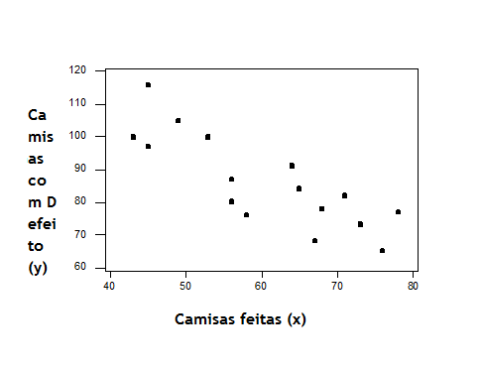
Podemos interpretar de acordo com o gráfico de dispersão entre a variável camisas com defeito e camisas feitas, que há uma forte correlação decrescente entre as variáveis estudadas. Quando camisas feitas aumentam a variável camisas com defeito diminuir.

7.4 Verificar e discutir a eficiência do modelo
R² = r² x 100
R² = (0,837)² x 100
R² = 0,7005 x100
R² = 70,05
O modelo tem uma eficiência de 70,05%, ou seja, quando for feito as camisas a chance de que haja camisas sem defeito é de 70,05%. É uma eficiência boa, pois da margem para se ter uma base razoável de quantas camisas terão que ser concertadas ou não.

7.5 Discutir a metodologia utilizada
De acordo com o que foi pedido, foi foi estudado o que uma máquina que faz camisas de acordo com uma margem de erro. Foi observado seu funcionamento por 18 dias contando quantas camisas foram feitas e assim vendo quantas tinham defeito.
7.6 Fazer previsões das variáveis
Com os estudos feitos podemos fazer previsões que quanto mais camisas a máquina fazer, menos ela vai errar. Ou seja, o a empresa já tem noção de qual deve ser o tanto de camisas a serem feitas para que sua máquina erre menos e ele tenha menos camisas com defeito. Com essa eficiência é de se pensar que se compre uma nova máquina com mais eficiência para que se possa ter menos trabalho concertando as outras camisas com defeito.

8. CONCLUSÃO

Por meio da realização deste trabalho, foi possível constatar que o contabilista é peça fundamental na elaboração e execução do planejamento tributário, sendo ele a pessoa que irá comandar uma série de operações internas da empresa, além de ficar responsável por múltiplos controles, conciliações e apurações de tributos.
Com a elaboração da pesquisa também foi possível perceber que as empresas se preocupam mais com os seguros de vida de seus funcionários, uma vez que os seguros disponíveis para o patrimônio das empresas possuem um custo muito elevado e talvez a perda de alguns desses bens valha mais a pena do que ter a proteção integral dos mesmos.
Através da análise do balanço patrimonial da Alcoa Alumínio S.A, juntamente com suas notas explicativas, foi possível verificar que a empresa utiliza amortização no método linear para seus ativos Intangíveis e Imobilizados. Além de concluir que a empresa aplica o Impairment Test nos ativos financeiros e não financeiros e ainda avalia os investimentos realizados pela Alcoa Alumínio S.A. em empresas controladas e coligadas.
A observação do setor de logística da Empresa Lafaete Locação de Equipamentos Ltda, proporcionou o conhecimento do modelo de sistema logístico adotado pela empresa, os indicadores de resultado desse processo logístico, além de sua forma de medição. Possibilitando assim, o entendimento da forma de controle de todo o processo logístico.
Por fim, a tese de que há necessidade de trazer para o espaço das organizações e da prática dos profissionais que aí realizam seu trabalho a reflexão crítica que se da no campo da filosofia, foi realmente confirmada. Foram apontadas diferentes dimensões da competência profissional, e através disso foi possível reconhecer a ética como dimensão fundante do trabalho de boa qualidade.

REFÊRENCIAS

BRASIL. Código Tributário Nacional, de 25 de Outubro de 1966. In: Vade mecum compacto saraiva. São Paulo: Saraiva, 2011. p. 729 a 751.
BRASIL. Constituição (1988). Constituição da República Federativa do Brasil. Brasília: Senado, 1988. 168 p.

MACHADO, Hugo de Brito. Curso de direito tributário. 27. ed. rev. e atual. São Paulo: Malheiros, 2006. 549 p.
DAVID R. Anderson, DENNIS J. Sweeney e THOMAS A. Williams. Estatística Aplicada à Administração e Economia, 2ª edição.

OLIVEIRA, Fabiano Gomes de. Direito tributário. Belo Horizonte: PUC-Minas-BH, maio 2012. Textos de aula.
RIOS, Terezinha Azerêdo. Ética e Competência. 6ª ed. São Paulo: Cortez, 1997.

ZANLUCA, Júlio César. O contabilista e o planejamento tributário. Disponível em: <http://www.portaldecontabilidade.com.br/tematicas/planejamentofiscal.htm> Acesso em: 17 maio 2012.
ZANLUCA, Júlio César. Planejamento tributário: pague menos, dentro da lei!. Disponível em: <http://www.portaltributario.com.br/planejamento.htm> Aceso em: 17 maio 2012.
ALMEIDA, Marcelo Cavalcanti. Manual Prático de Interpretação Contábil da Lei Societária. 1ª Ed.: Ed.Atlas – SP: 2010.

